TEKNİK ŞARTNAME
İŞİN ÇEŞİDİ: Etkinlik
İŞİN NİTELİĞİ: İstanbul Bilgi Üniversitesi Kış Festivali
İŞİN ÖZEL ADI: Winter.101
İŞİN KONUSU: İstanbul Bilgi Üniversitesi’nin mevcut öğrencilerine teması ‘kış festivali’ ve ‘kışa merhaba’ olarak düzenlediği festivaldir.

İŞİN SÜRESİ: 2 (İki) Gün / 12-13 Şubat 2020
İŞİN YAPILACAĞI YER: İstanbul Bilgi Üniversitesi santralistanbul Kampüsü

Şartnamede;
- İstanbul Bilgi Üniversitesi, BİLGİ
- Organizasyon ve sahne kurulumu, HİZMET
- Teknik ekipman ve diğer tüm araç gereçler, ÜRÜN
- HİZMET kullanımı ile ilgili teklif veren kuruluş, FİRMA
olarak anılacaktır.

ALINMASI PLANLANAN HİZMETİN DETAYLI LİSTESİ:
- Sahne Alınlığına komple BİLGİ’nin vereceği görselin üretilmesi ve uygulanması.
- 10 Adet Ufo Isıtıcı
- 1 Adet Rodeo Oyuncak
- 1 Adet Salto Trambolin
- 5 Adet Langırt
- 2 Adet Air Hockey
- Kapı Dedektörleri için Kubbeli Çadır
- 4 Adet Metal Kapı Dedektörü ve Sehpası

ALINMASI PLANLANAN TEKNİK EKİPMANLARIN DETAYLI LİSTESİ:
1.Gün Sanatçı Ekipman Listesi
Sanatçı 1
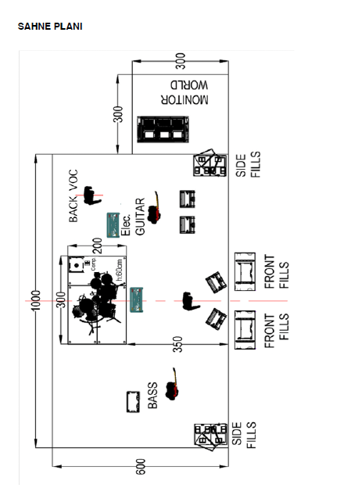
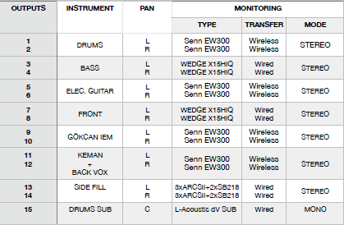
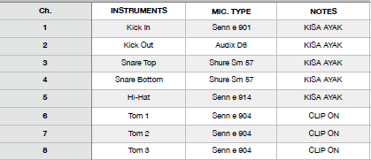
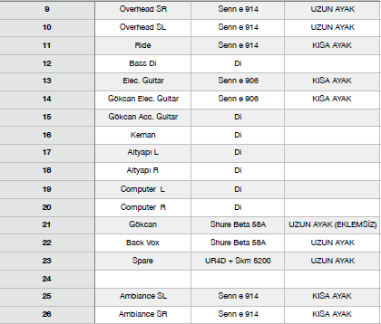
ORKESTRA ENSTRUMANLARI İÇİN GEREKLİ:
• 1 Adet Laptop Standı
• 1 Adet Işıklı Nota Sehpası
• 3 Adet Gitar Standı
• 2 Adet Elektrik Gitar Amfisi
• 1 Adet Bas Gitar Amfisi

Sanatçı 2
1. Ses Sistemi ve Sahne Hizmetleri:
• Ses sistemi bu teknik belgedeki bilgilere göre birebir bağlanmalıdır.
• Bütün sistem bağlantıları, ekip alana gelmeden önce line check ile kontrol edilmelidir.
• Belirtilen tüm teknik ekipmanlar normal standartlar içinde çalıştırılmalıdır.
• Sahne plasmanını yapacak kişi, sistemin yöneticisi ya da yetkin bir görevlisi olmalıdır.
• Sahne görevlisi, konser sonuna kadar sahnede bulunmalıdır.

(Soundcheck saati en az 90 dakikadır)
• Sahnedeki bütün monitörler aynı marka olmalıdır.

2. P.A. Sistemi:
• P.A. speaker’ları sahnenin gerisine kurulamaz.
• Ses sistemi, dinleyici alanının her noktasına eşit ses şiddeti ile
çalışmalıdır.

3. Tercih Ettiğimiz Sistemler:
• D&b Q-serie, C-serie, J-serie / L’Acoustics Line Array / RCF HDL Serie

4. Tercih Ettiğimiz FOH Konsolları:
• Analog mikserler kabul edilmemektedir.
• M32, X32

5. Monitör Kurulumu:
• Sahne düzeninde 2 adet 12” monitör kullanmaktayız.
• Ses firmasından 3 adet in ear sistem talep etmekteyiz. (G3 veya G4, kulaklıklarıyla birlikte, yaprak antenli!)

• Tüm in ear’lar stereo bağlanmalıdır.
6. Line Up:

Elektrik Gitar / Back Vokal
Trompet / Back Vokal
Klavye
Vokal / Elektrik Gitar / Akustik Gitar
7. Ekipman ve Backline:
Gitar Amfisi: 2 adet Fender Twin Reverb
Klavye Standı: 2 adet (Ultimate tipi)
Gitar standı: 3 adet
Mikrofon sehpası: 4 adet
DI Box: 5 adet
Tabure: 4 adet
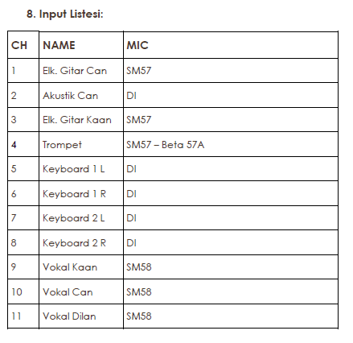

Sanatçı 3
Bu şartname konser sözleşmesinin ayrılmaz ekidir. SANATÇI konserinin sağlıklı ve sorunsuz gerçekleşmesi için hazırlanmıştır. Yüklenici firma teknik şartname’de yer alan tüm içerikleri sağlamakla yükümlüdür. Belirtilen malzemeler dışında marka, model ve adet kabul edilmemektedir. Çalışmayan ya da arızaya mehilli malzeme veya malzemeler sağlam olanı ile önceden değiştirilmelidir. Prodüksiyon amirinin onayı ve bilgisi dahilinde olmayan hiçbir değişiklik kabul edilmemektedir. Yüklenici firma, prova ve konser boyunca sahnede mutlaka ses ve ışık teknisyeni bulundurmalıdır. Teknik şartname’de belirtilen mikrofon ve stand , podyum, di box, kablo, gibi malzemeler sadece SANATÇI prodüksiyonu için kullanılmaktadır. Başka grup veya sanatçılar ile ortak hiç bir malzeme kullanılmamaktadır. Herhangi bir yangın olasılığına karşılık sahne kenarında ve F. O. H bölgesinde yangın tüpü bulundurulmalıdır. Sahne ve F. O. H alanı arasındaki kablolar konserin sorunsuz ve güvenilir şekilde ilerlemesi için mutlaka kablo yolu ile düzenlenmeli ve korunmalıdır. F. O. H, ışık ve monitör konsolları mutlaka 3 tarafı kapalı ayaklı çadırlar ile olası yağmur ve güneş ışığına karşı koruma altına alınmalıdır. Sanatçı ve ekibinin ses provası sırasında konser alanında hiçbir görevli ve seyirci bulunmaz. Provalar bittikten sonra kapı açılışı için sanatçı prodüksiyonundan mutlaka onay alınmalıdır. Sanatçı prodüksiyonu sahnede çalışırken, özellikle linecheck ve soundcheck sürelerinde alanda hiçbir şekilde yüksek sesle müzik çalmamalıdır. Alanda görevli olmayan kişiler dışında kimse bulunmamalıdır. Soundcheck ya da performans sırasında sahne kenarında sanatçı ekibi dışında kimse yer almamalıdır. Günlük akışın ve yapılması planlanan SANATÇI konserinin sağlıklı ve kusursuz şekilde ilerlemesi için sanatçı prodüksiyonunun ihtiyaç duyduğu saat dilimleri aşağıda detaylı şekilde belirtilmiştir. Load-in için ihtiyaç duyulan süre 30 dakika Backline setup ve mikrofonlama için ihtiyaç duyulan süre 2.5 saat Soundcheck , Linecheck ve Lightcheck için ihtiyaç duyulan süre 4 saat Festival vb. etkinliklerde sahne değişim için ihtiyaç duyulan süre 30 dakika Load-out için ihtiyaç duyulan süre 45 dakika
ÇATI - TRUSS Truss sistemi 4 ( dört ) ayak kurulmalıdır. Çatı branda ile olası yağmur riskine karşı korunaklı olmalıdır. Truss bacakları tamamen düz zemine kurulmalıdır. Kum ve çim alanlarda truss ayaklarını dengede tutmak adına mutlaka podyum vs kullanılmalıdır. Truss sistemi emniyetli şekilde sabitlenmelidir. Sahne ölçüleri 12 x 10 x 1.5 ebatlarında, çatı yüksekliği ise minimum 7.00 metre olmalıdır. Işık pilotu kurulumu için ön ve arka truss hariç toplam 3 adet section gerekmektedir. Dekor için 1 adet 10 metrelik çift motorlu hareketli truss gerekmektedir.
KONSOL TERCİHLERİ Sanatçı prodüksiyonu için 2 ( iki ) adet YAMAHA CL5 ses konsolu gerekmektedir. Front of House ( F.O.H ) çevresi bariyerler ile çevrilmelidir. Sahne ve ses masası arasındaki kablolar için mutlaka kablo yolu kullanılmalıdır. Konsol aydınlatmaları unutulmamalıdır. Mutlaka konsolu ve teknisyeni olumsuz hava şartlarından korumak için üç tarafı kapalı çadır tedarik edilmelidir. F.O.H - Monitör Rio’ları ve masalar ayrı olmalıdır. Sanatçı için talep edilen F.O.H ve monitör konsolları sadece sanatçı prodüksiyonu tarafından kullanılmaktadır. Başka sanatçılar ve gruplar ile paylaşım yapılmamaktadır. Bu marka - model
dışındaki konsollar kabul edilmemektedir. Tedarik edilen konsolların sorunsuz şekilde çalışıyor olmasına ve versiyonlarının güncel olmasına dikkat edilmelidir. F.O.H ve monitör masası için 2’şer adet ayrı Rio talep edilmektedir. Monitör ve F.O.H aynı gain’leri paylaşmamaktadır. Monitör masası sahneye karşıdan bakıldığında sol tarafta kullanılmaktadır. Tüm in-ear ve telsiz mikrofon setup’ları monitör masasının yanına konuşlandırılmalıdır.
GÜÇ ve ENERJİ Sanatçı konserinin sağlıklı ve sorunsuz gerçekleşmesi için 200 kw enerji üreten jeneratöre ihtiyaç vardır. Enerji kaynağının mutlaka topraklı olması gerekmektedir. Jeneratör sahneden uzakta konumlandırılmalıdır. Mümkünse izolasyonu olan jeneratör tercih edilmelidir.
SES GEREKSİNİMLERİ SANATÇI konserinin sağlıklı halde gerçekleştirilmesi için ses gereksinimleri eksiksiz ve sağlam çalışır halde tedarik edilmelidir. Ses sistemi alanın hacmine göre sanatçı prodüksiyonun onay verdiği sayıya göre asılacaktır. Aynı durum sub bass’ lar içinde
TALEP EDİLEN PA SİSTEM L’Accoustics - Kara D&B - V serisi JBL - VTX V20 Meyersound - Lyon, Mica serisi
TALEP EDİLEN MONİTÖR SİSTEMİ L’acoustics 112P
PODYUM - RISER Sahne üzerine kurulacak olan podyumlar toplam 3 adet olup sadece sanatçı prodüksiyonu tarafından kullanılacaktır. Çok gruplu-sanatçılı konserlerde sanatçı ekibine ait olan podyumlar mutlaka tekerlekli olmalıdır. Bu podyumlar başka sanatçı ve gruplar ile paylaşılmamaktadır. Tüm podyumlar ve podyum etekleri siyah halı ve kumaş ile kaplanmalıdır. - Davul için gerekli olan podyum 3m x 2m genişliğinde ve 60 cm yüksekliğinde olmalıdır. - Bağlama için gerekli olan podyum ise 2m x 2m genişliğinde ve 40 cm yüksekliğinde olmalıdır. - Bas gitar için gerekli olan podyum ise 2m x 2m genişliğinde ve 20 cm yüksekliğinde olmalıdır. - Sahne arkasına ışık için 4m x 1 m genişliğinde ve 100 cm yüksekliğinde podyum gereklidir.
EFEKT DETAYLAR Sanatçı prodüksiyonu performans sırasında kullanılmak üzere aşağıda detaylandırılmış özel efekt ekipmanlarına ihtiyaç duymaktadır. Bu ekipmanların kullanımı ile ilgili olabilecek tüm izinler ve bilgilendirmeler organizatörün sorumluluğundadır. Sanatçı performansı sırasında kullanılacak olan pyro ve konfeti makinasının yerleşimi sahne planında belirtilmiştir. - 4 x Pyro - Alev makinası - 2 x Konfeti makinası - 6 x Tek atımlık fişek - 1 x Kumanda paneli - 1 x Teknisyen - Pyro ve konfeti kullanımı
SAHNE ÜZERİ ve ÇEVRESİ DETAYLAR Açık hava konserlerinde şovun kusursuz şekilde ilerlemesi için tüm çevre aydınlatmalarının konser süresi boyunca kapalı olması gerekmektedir. Front of House ve ışık masasının çevresi bariyerler ile çevrilip güvenli çalışma alanı sağlanmalıdır. Konsolların üzerine güneş ve olumsuz hava şartlarına karşılık teknisyenlerin sağlıklı bir şekilde çalışabilmesi için mutlaka şemsiye veya çadır gerekmektedir. Işık masası ses masasının hemen arkasında ve 30 cm daha yüksekte olmalıdır. Tüm sahne çevresi güvenlik bariyerleri ile çevrilmeli ve görevli kişiler tarafından giriş çıkışlar kontrol altında tutulmalıdır. Sanatçı ekibi kartı olmayan kişilerin backstage tarafına geçmeleri kesinlikle yasaktır. Sanatçının sahne şovunda kullanılan Pyro ve konfeti gibi patlayıcı-yanıcı maddelerden ötürü sahne ile bariyerler arasında 5 metre boşluk bulunmalıdır. Sahne tamamen düz bir zemine 0 (sıfır) eğimle kurulmalıdır. Zemine basan tüm ayakları kelepçe ile sağlam şekilde kilitlenmelidir. Sahneye çıkışlar için her iki taraftanda merdiven gerekmektedir. Case’den yapılmış merdiven kesinlikle kabul edilmeyecektir. Sahne üstü kesinlikle siyah halı ile kaplı olmalıdır. Sahne üzerinde toplam 16 adet Dı Box kullanılmaktadır. Marka-model olarak RADIAL veya DBX tercih edilmektedir. Dı Box’lar yedekli olmalıdır. Stage box sahne üstünde olmamalıdır. Sisteme ait hiçbir kablo ve priz sahne ortasından geçmemeli ve kullanılan kablolar siyah dışında bir renk olmamalıdır. Tüm sahne kaplaması ve podyumlar siyah halı ile kaplı olmalıdır. Podyum etekleri siyah kumaşla çevrilmelidir. Sahne arkası fon mutlaka siyah olmalıdır. Tedarikçi firma yanında yedekleriyle birlikte yeteri miktarda jack, mikrofon sehpası, Duracell 5 adet 9 w, 16 adet AA kalem ve 4 adet ışıklı nota sehpası bulundurmalıdır. Soundcheck sonrası in ear pillerin değişimi tedarikçi firmaya aittir. Tüm sinyal kabloları, enstruman kabloları ve prizlerin tedarikleri yüklenici firmaya aittir.
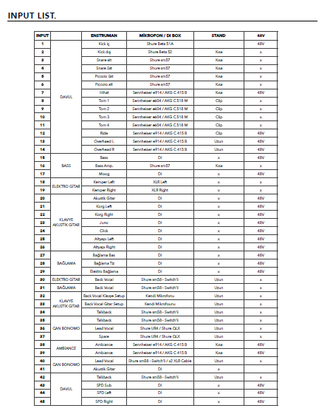
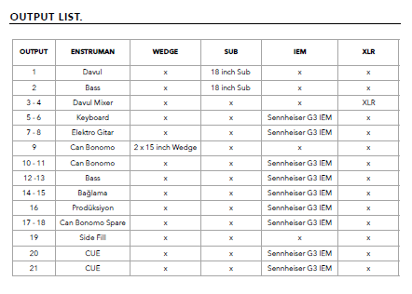
KULAKLIK MONİTÖR SİSTEMİ - IEM Sahne üzerinde yedekleriyle birlikte toplam 9 (dokuz) adet Sennheiser G3 in ear kulaklık monitörü sistemi kullanılmaktadır. Belirtilen marka model dışında in ear kabul edilmemektedir. İn ear ve telsiz mikrofon pilleri tedarikçi firma tarafından sağlanmaktadır. Tüm ekip kendi in ear kulaklıklarını kullanmaktadır. İn ear frekansları 500 - 600 bandında olmalıdır.
IŞIK KONSOLU ve DETAYLARI Işık konsolu olarak Grand MA2 full size ya da light talep edilmektedir. Masa versiyonu mutlaka 3.7.0.1 olmalıdır. Işık kontrol konsolu sahnenin karşısına, ses konsolunun arkasına yerden 30 cm yüksekte podyum üstünde bulunmalıdır. Belirtilen marka, model ve adet dışında hiçbir malzeme kabul edilemez. Sanatçı prodüksiyonu sahne şovunda Clay Packy, Robe light, Martin lighting, SGM light, High and Systems marka ışık robotlarını kullanmaktadır. Çin malı, kırık, bozuk ya da ampülü zayıf-hasarlı ışık ekipmanlarının kurulmaması önemle rica olunur. Prova saatinden önce tüm ışık sistemi test edilmiş ve masa kullanıma hazır olmalıdır. Işık programları ve ayarları hazırlanması için yardımcı olacak personel ve gerekli ekipman prova saatinden itibaren konser alanında hazır bulunmalıdır. Konser günü ışık operatörünün çalışması için ortalama 4 saate ihtiyaç vardır. Bu süre içerisinde sahnede başka bir çalışma olmamalıdır.
IŞIK GEREKSİNİMLERİ Sanatçının sahne şovunda kullanılacak olan robot ve detayları aşağıdaki gibidir. Sanatçı prodüksiyonunun onayı olmadan marka-model değişikliği kabul edilemez. Sanatçı’nun show’u için yerde kullanılan ışıklar başka sanatçıların ya da grupların performansı sırasında kullanılamaz. • 24 x Aleda K10 - B-EYE ( 8 tanesi yerden kullanılacaktır ) • 23 x BMFL • 21 x Sharpy ( 6 tanesi yerden kullanılacaktır ) • 8 x Atomic 3000 • 10 x Mega Pixel Light • 2 x Altman Stage Lighting 2000L - SM 7 Fresnel • 5 x Etc • 2 x Hazer ( mutlaka su bazlı olmalıdır ) • 2 x Vantilatör ( Hazer önlerinde kullanılmaktadır ) • 2 x 5 metrelik ışık ayağı ( Pixel Line için ) • 2 x 4 metrelik ışık ayağı ( Pixel Line için ) • 2 x 3 metrelik ışık ayağı ( Pixel Line için ) • 2 x 2 metrelik ışık ayağı ( Pixel Line için ) • 2 x 1 metrelik ışık ayağı ( Pixel Line için ) • 2 x 4 metrelik ışık ayağı ( Profile Spot için ) • 2 x 3 metrelik ışık ayağı ( Profile Spot için ) • 2 x 2 metrelik ışık ayağı ( Profile Spot için ) • 2 x 1 metrelik ışık ayağı ( Profile Spot için )
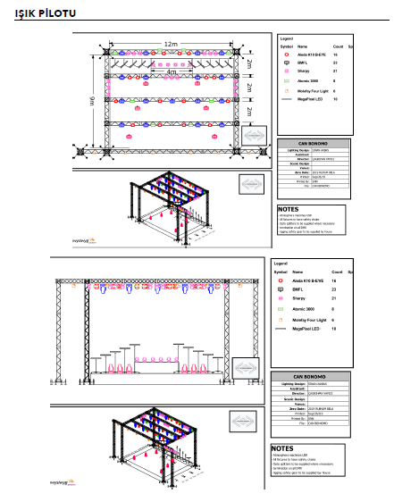
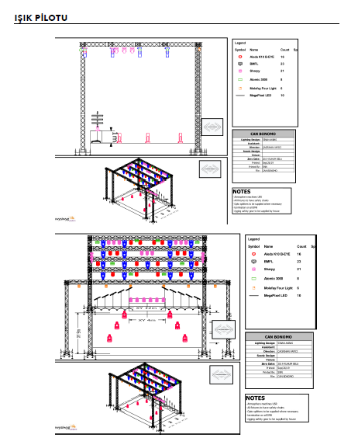

2.Gün Sanatçı Ekipman Listesi
Sanatçı 1
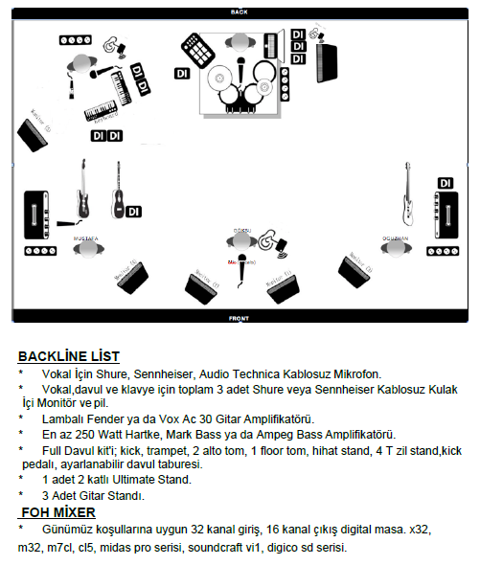
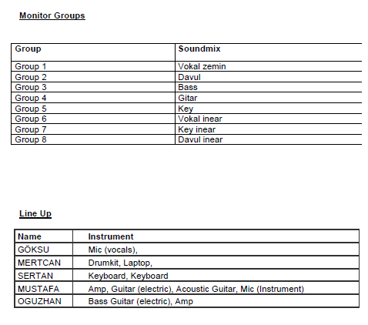

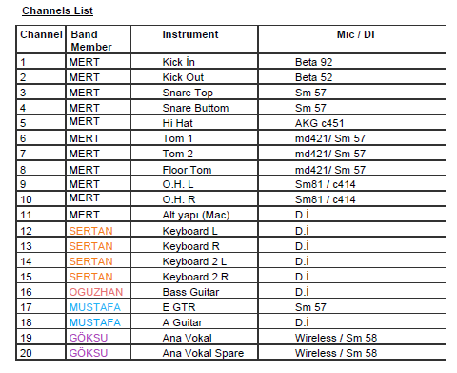

Sanatçı 2
Ses Sistemi

P.A. Sistemi : P.A. Sistemi yüksek kaliteli ve alanda her yere eşit dağılımla 110 dBSPL
de distort olmayacak şekilde miks pozisyonunda konumlandırılmalıdır. P.A. sistemi tüm
alanda, tüm frekans aralığını ( 20 hz - 20 Khz ± 3dB) mümkün olduğu kadar dengeli
kapsatacak şekilde seyirci koltukları, yan ve üst alanlar ve tribünlere göre
ayarlanmalıdır.
Sağlanacak sistemler Meyer Milo-Mica, L Acoustics K1 – K2, D&B J

Mixer: Yamaha CL5
(Mixer FOH pozisyonunda bulunmalıdır. Detaylı bilgi için 2.4'e bakınız.)

Monitör:
2 X D&B M4 or L Acoustics 112P (x2 Near Fill)
2 X Powered Stage Monitor (for talkback)
1 X 18” Sub Bass

Gerekli ekipmanlar:
8 X Sennheiser Wireless in-ear
(EW 300 IEM G3 Monitor Transmitter - EK 300 IEM G3 Bodypack)
( Sinyal güçlendirici ve yönlü anten sistemi eklenmelidir.)
2 X Shure Axient or UR4D or ULXD4 ( Beta 58 )
8 X D.I. Box ( Radial )
.. X Yeterli sayıda kablo ( XLR - XLR , TS – TS )

BACKLINE

Pearl Masters Custom or Tama Starclassic or Mapex Saturn V or Yamaha Maple Custom
(22’’ Kick - 12’’ Tom Tom - 14’’ Floor Tom)
4 X T zil Stand
2 X Snare Stand
1 X Hi-Hat Stand
1 X Davul Taburesi
(Standların tamamı ve taburenin kalın bacaklı ve sağlam olmasını talep ediyoruz.)
1 X Yamaha P125 88 Tuş Stage Piyano
1 X Midi Keyboard 88 Tuş
1 X Çiftli Ultimate or 2x tekli Klavye Stand
2 X Gitar Stand
1 X Yer tipi Vantilatör

INPUT LIST
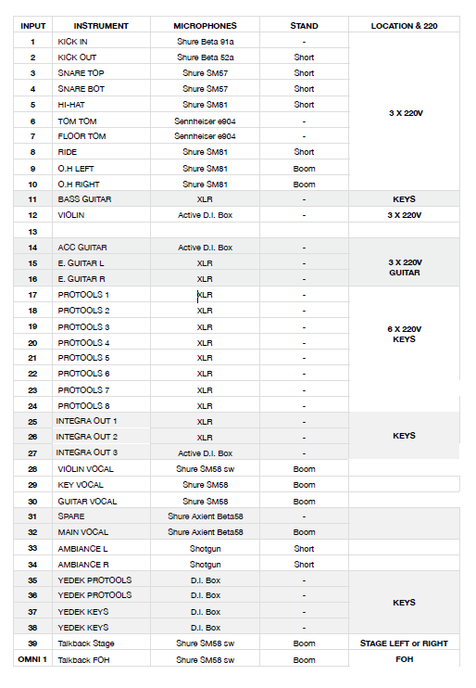

OUTPUT LIST
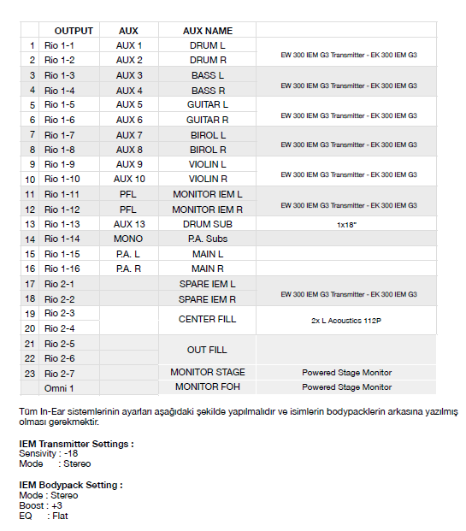

SAHNE PLANI
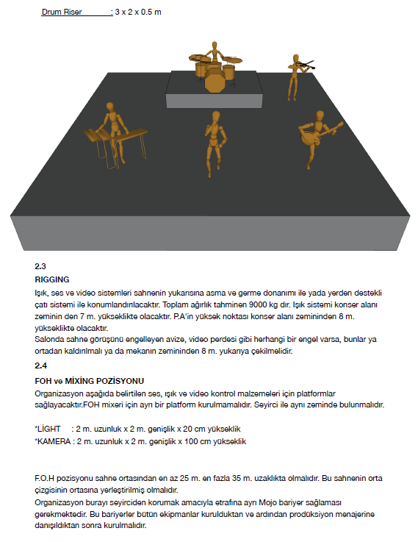
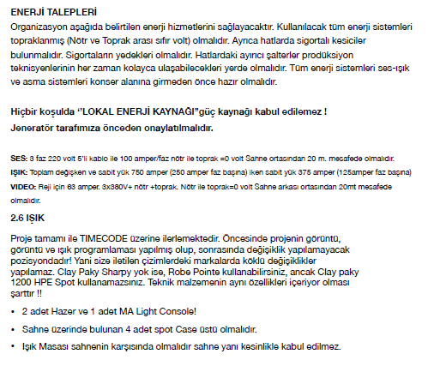
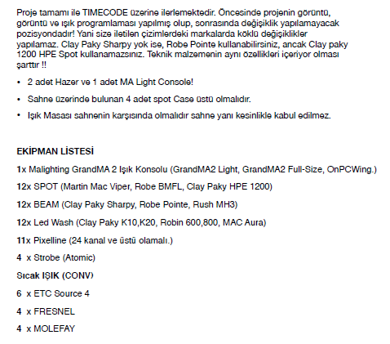
LED EKRAN PROCESSOR kesinlikle ışık masası yanında ve HDMI çıkışlı olmalıdır.

Sanatçı 3
1. SAHNE
Organizatör veya teknik tedarikçi firma, teknik şartnamedeki sahne şemasına uygun (12mX10m; yükseklik 150cm veya 200cm) ve tüm detayıyla sahneyi kurdurmak durumundadır.
Sahne 2 x 1 podyum malzemesinden düz bir şekilde kurulmalı, sallantı, yamukluk, eğrilik olmamalıdır. Eğimli veya sallanan sahnelerde konser yapılamayacaktır.
2x1 podyum malzemesinin ayaklarının TAMAMI birbirine kelepçeler ile bağlanmalıdır. Koli bandı, tel, vb kullanılmamalıdır. Podyum tablalarının tamamı alttan plastik kelepçeleri ile bağlanmalıdır.
Sahne üzeri siyah halı yada siyah vinyl ile kaplı olmalıdır. Davulun kurulacağı alan mutlaka halı ile kaplı olmalıdır.
2. ÇATI KONSTRÜKSİYONU
Konser alanında konstrüksiyon asmaya uygun bir nokta yok ise, minimum altı (6) ayaklı (ses kulelerini de taşıyan) bir konstrüksiyon (Truss) kurulmalıdır.
Konstrüksiyon ayak sayısı kadar motor ile kaldırılmalı, calaskar vb. kullanılmamalıdır.
Konstrüksiyon üretici markanın standartlarına uygun kurulmalı, tüm güvenlik pimleri takılı olmalıdır.
Konstrüksiyon yere kesinlikle sağlam bir şekilde bağlanmalıdır. Bağlamak için jeneratör vb kamyonlar kullanılabilir.
Konstrüksiyonun çatısı uygun brandası ile mutlaka kapalı olmalıdır.
3. GÜÇ KAYNAKLARI
Konser tesisatında TOPRAK HATTI BAĞLANTISI SORUNSUZ OLMALIDIR.
Toprak hattı sorunlu sahnelerde etkinlik gerçekleştirilmeyecektir.
1 x 200 KW Ses ve Görüntü
1 x 250 KW Işık
4. SES / FRONT OF HOUSE (FOH)
FOH Mix Masası:
Sadece dijital mixer Yamaha CL5 + 2 Adet Rio32/16 kabul edilecektir.
- Ses sistemi mutlaka Line Array olmalıdır.
- Ses sistemi konser alanında dinleyicinin olduğu her noktayı besleyebilmeli ve sahne önünden en arkadaki seyirciye kadar ortalama 105 dB A seviyesi sağlanmalıdır.
- Sahne önü ve yanlarında ana kulelerin besleyemediği noktalar mutlaka ek sistemler ile (Center, Near-Fill, Down-Fill, Front-Fill) kapsanmalıdır.
- PA mikser konumu tam iki kule arasında olmalı, sahne ile arasındaki mesafe konser alanındaki uygunluğa bağlı olsa da gereksiz uzaklıkta olmamalıdır. Mikserin olduğu noktada ses seviyesi en az 105 dB A olmalıdır.
- PA için kolon adeti belirtmiyoruz, adetler her zaman konser alanına göre belirlenir. Sayıca çok kolonun sese faydası olmadığı gibi, olması gerekenden az ekipman kullanımı malzemeye zarar verir. Konser alanı belli ise PA kurulumu detayları için lütfen bizimle bağlantıya geçiniz.
- Ses sisteminin sub-bas oranı tercihen 1:1, minimum 2:1 olmalı ve sub-bass lar ayrı bir çıkıştan sürülmelidir. F.O.H (Front of House) sahneyi tam karşıdan ve ortadan gören bir yerde olmalı, sahne önünden minimum 15 mt. maksimum 25 mt uzaklıkta olmalı, üzeri güneş̧ ışığından ve yağmurdan korunmak amacıyla mutlaka sökülebilir branda ile kapalı olmalıdır.! Konser saati bu brandanın kaldırılması istenebilir. Foh masası bir yükselti üzerine değil, seyirci ile ayni zemine konuşlandırılmalı, etrafı mutlaka bariyerle çevrilmelidir.
Tercih edilen PA sistemleri:
D&B J – V - Q – Seri
Meyer Sound Milos Series
L’Acoustics K1, K2, V-Dosc, DV- Dosc, ARCS

5. MONİTÖR SİSTEMİ
MONITOR Mix Masası:
Sadece dijital mixer Yamaha CL5 + 2 Adet Rio32/16 kabul edilecektir.
Gerekli Monitör Sistemi
8 adet SENNHEISER ew-G3 yada SHURE PSM 900 Kulaklık Monitorü ( Combiner ve Antenleri ile birlikte )
1 adet Davul’a 18” aktif sub-bass. Her tür 18” aktif monitör kabul edilir.
1 adet Davul’a Yamaha MG12 mixser.

6. SAHNE ve SES EKSTRALARI
10 x Üçlü Priz Siyah
15 x Active D.I. box (Klark Teknik DN 100, Radial veya BSS)
20 x Jack to jack mono kablo (5 tanesi en az 5 metre)
30 x Duracell 1,5V AA Kalem Pil ve 9V Pil
Riolar arası bağlantılar için Split Box ve Analog Multicore

7.SAHNE PLANI

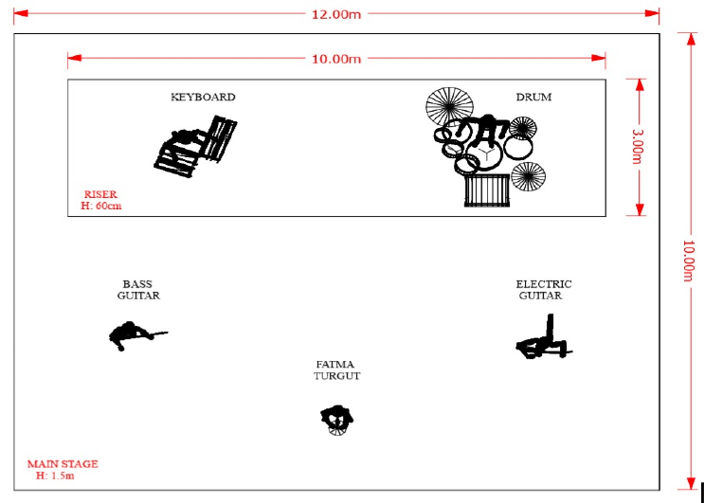

8.INPUT LİSTESİ
CH | ENSTRÜMAN | KAYNAK | MİKROFON DI BOX | STAND | 220V | AUX MIX
1 | DAVUL | Kick DIŞ | Shure BETA 52 | Kısa | X1 | OMNI OUT 1-2  DRUM SUB MIXER
2 |  | Kick İÇ | Shure BETA 91 | -
3 |  | Snare Top | Shure SM 57 | Kısa
4 |  | Snare Bottom | Shure SM 57 | Kısa
5 |  | Hi-hat | Sennheiser e914| Shure Sm 81 | Kısa
6 |  | Tom 1 | Sennheiser e904| Shure Sm 98 | Klips
7 |  | Floor Tom | Sennheiser e904| Shure Sm 98 | Klips
8 |  | Ride | Shure Beta57
9 |  | Overhead SOL | Sennheiser e914| Shure Sm 81 | Uzun
10 |  | Overhead SAĞ | Sennheiser e914| Shure Sm 81 | Uzun
11 |  | SPDS Kick | DI Box
12 |  | SPDS Snare | DI Box
13 | BASS | BASS GTR | DI Box | - | X1 | OMNI 3-4 WIRELESS  INEAR
14 |  | BASS GTR | Sennheiser e906 | Kısa
15 | GİTAR | Gitar AMP  L | Sennheiser e906 | Kısa | X1 | OMNI 5-6 WIRELESS  INEAR
16 |  | Gitar AMP  R | Sennheiser e906 | Kısa
17 | KLAVYE | Key-L | DI Box |  | X2 | OMNI 7-8 WIRELESS  INEAR
18 |  | Key-R | DI Box
19 |  | Protools-1 | DI Box
20 |  | Protools-2 | DI Box
21 |  | Protools-3 | DI Box
22 |  | Protools-4 | DI Box
23 |  | Protools-5 | DI Box
24 |  | Protools-6 | DI Box
25 |  | Protools-7 | DI Box
26 |  | - | -
27 | VOKAL | Vox | Sennheiser SKM 5200 | Uzun | X1 | OMNI 9-10 WIRELESS  INEAR
28 |  | SPR | Sennheiser SKM 5200 | Uzun
29 |  | Fatma Gitar | Sennheiser e906 | Kısa | X1
30 | Misafir |  | Shure BETA 58 UR4D WI
31 | Ambiance L |  | Condenser | Uzun
32 | Ambiance R |  | Condenser | Uzun
33 | TB-Davul |  | Switchli mic - 1 | Uzun
34 | TB-Bass |  | Switchli mic - 2 | Uzun
35 | TB-Gitar |  | Switchli mic - 3 | Uzun
36 | TB-Klavye |  | Switchli mic - 4 | Uzun
37 | TB-Solist |  | Switchli mic - 5 | Uzun
38 | TB-Foh Teknisyeni |  | Switchli mic - 6 | Uzun
39 | TB-Monitör Teknisyeni |  | Switchli mic - 7 | Uzun

9. IŞIK TEKNİK NOTLAR
Aşağıda belirtilen malzemelerin yerleşimi plandakine göre yapılmalıdır.
Tüm asili malzemenin çelik güvenlik telleri ile truss sistemine bağlı olması zorunludur, çelik güvenlik teli bağlı olmayan malzemenin altında konser kesinlikle yapılmayacaktır.

Sistemi kuran firma, ışık sistemindeki her bir kalem malzemenin 1’er adet yedeğini ve bu malzemelerin en az 1'er adet yedek ampulünü yanında bulundurmak zorundadır, Bu malzemelerden birisinin konserden önce arızalanması durumunda yedeği ile değiştirilmesinden, ampulü patlar ise ampulün yedeği ile değiştirilmesinden sorumludur.
Işık masası da dahil olmak üzere, hiçbir ışık ekipmanı Çin malı olmamalıdır. Aşağıdaki marka ve modeller dışındakiler için prodüksiyon menajerinden ve ışık operatöründen onay alabilirsiniz.

Işık kontrol masası programlama esnasında sahne üzerinde, sahne planında catwalk noktası olarak belirtilmiş yerde kullanılıp daha sonra sahne karsısında ses masasının yanına alınacaktır. Işık ve ses masası etrafı MOJO tipi bariyer ile çevrilmeli ve güvenlik görevlisi tarafından korunmalıdır.

Yağışlı günlerde, Işık ve ses masası üzeri ve yanları, içeriye yağmur girmesini önleyecek bir çadır ile kapatılmalıdır.

Teknik ekibimiz konser alanına vardığında; Sistemi kuran firma tüm ışık sisteminin testlerini yapmış olmalı ve sistem sorunsuz çalışıyor olmalıdır, Programlama ve konser esnasın

10.IŞIK PLANLARI
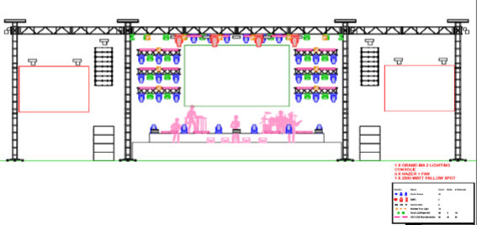
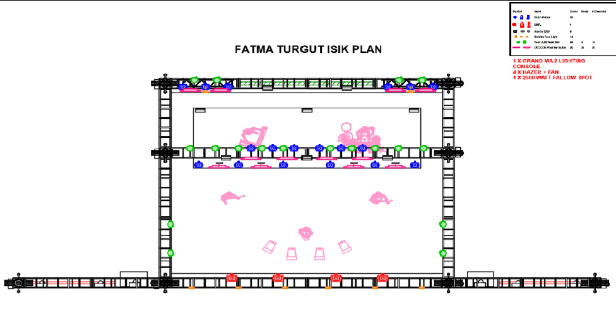
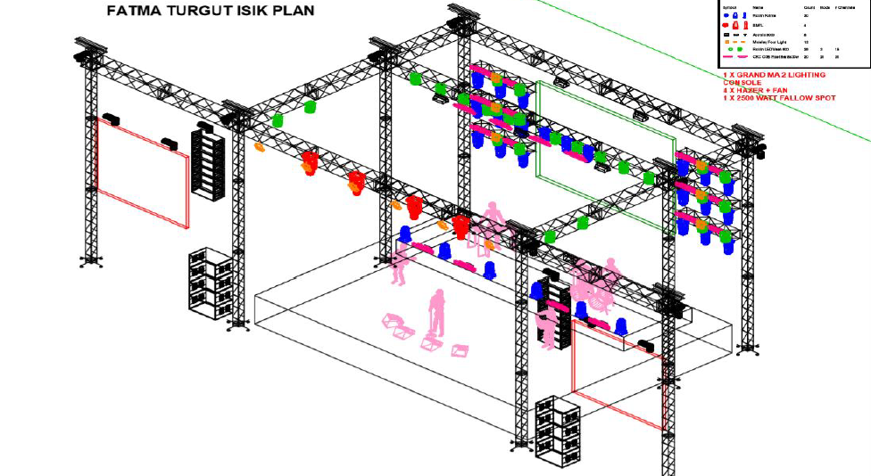
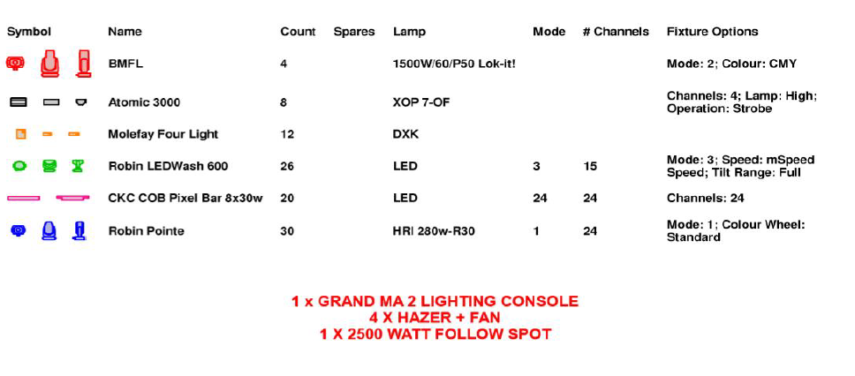
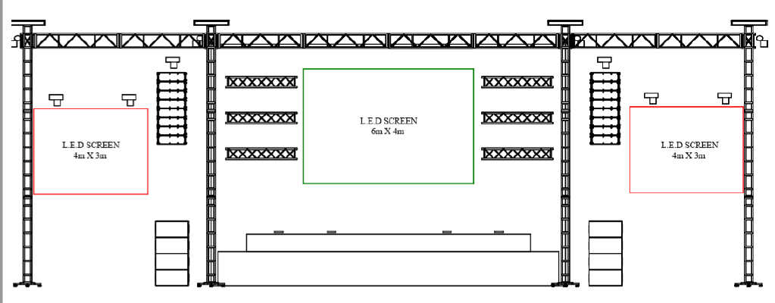

6 x 4 ölçülerinde olan LED ekran sahneye göre ortalanarak asılmalıdır. LED ekran 5 mm yada 7 mm indoor olması gerekiyor. Sahne yanlarında bulunun led ekran kamera görüntüsünü yansıtmak için kullanılmaktadır.
Processor muhakkak olmalıdır. Processor üzerinde DVI, HDMI, VGA bağlantıları olmalı ve bunların çalışır durumda olduğu konsere gelmeden test edilmelidir.
Processor muhakkak ses masasının yanına kurulmalıdır. Kablo yetmedi veya herhangi bir sebep bulunmamalıdır. Led ekran veya Projeksiyon muhakkak Led operatörü gelmeden kontrol edilmeli, herhangi bir panelde renk farkı, ölü piksel gibi konserdeki görselliği bozacak bir unsur bulunmamalıdır.
Led ekran veya Perde sahne arkasında kurulu ise ,baterist veya başka bir orkestradaki müzisyen görüntüyü kapatıyor ise bu önceden sahne sorumlusuna bildirilmelidir.

ÖN KOŞULLAR
- HİZMET’in yapılacağı yer, BİLGİ’nin santralistanbul Kampüsü’dür.
- İhaleye katılacak olan firmanın söz konusu hizmet alanında aynı tüzel kişilikle 2 (iki) yıllık geçmişi olması şartı aranacaktır.
- FİRMA’nın teslim edeceği ürün ve hizmet bedelleri, BİLGİ’nin göstereceği adrese teslim fiyatlarıdır. Her türlü nakliye, navlun, sigorta, ve benzeri maliyetler dâhil fiyatlardır ve FİRMA tarafından karşılanacaktır. FİRMA, resmi teklifinde belirtmiş olduğu ürün ve hizmet fiyatları haricinde başka hiçbir koşul veya isim altında bedel talep etmeyecektir.
- Teslimat, ürünlerin indirilip BİLGİ yetkilileri tarafından sayılıp ön kalite kontrolü (ambalaj, dıştan görsel kontrol, irsaliye ile eşleme sayılıp) yapıldıktan sonra ön kabul ile gerçekleşecektir.
- Teklif edilen ve onaylanan ÜRÜN’den farklı bir nitelikte ürün getirilmesi durumunda, oluşacak zarardan dolayı Üniversite’nin uğrayacağı maddi ve manevi tazminatlar FİRMA tarafından kayıtsız şartsız kabul edilmiştir.
- Hizmet tesliminde gecikme olduğu takdirde, FİRMA tüm Sanatçı giderleri de dahil olmak üzere toplam hizmet bedelinin 2 (iki) katı oranında ceza ödemeyi kabul ve taahhüt eder. Bu meblağ, BİLGİ tarafından bildirilen bir hesaba en geç 1 (bir) hafta içerisinde ihtara gerek kalmadan FİRMA tarafından yatırılacaktır.
- Ürün tesliminde gecikme olduğu takdirde veya ürünlerin taahhüt edilen kalite standartlarına uygun olmaması durumunda FİRMA gecikilen her gün için sipariş edilen toplam ürün bedelinin %0,03’ü (bindeüç) oranında ceza ödemeyi kabul ve taahhüt eder. Bu meblağ, BİLGİ tarafından bildirilen bir hesaba en geç 1 (bir) hafta içerisinde ihtara gerek kalmadan FİRMA tarafından yatırılacaktır.
- Mücbir sebep halleri dışında ürün teslimindeki gecikme 5 günü geçtiği takdirde, ürünün herhangi bir nedenle bozulmuş veya tüketim tarihi geçmiş olması halinde BİLGİ, sözleşmeyi tek taraflı olarak iptal etme, siparişi kısmen veya tamamen 3. şahıslara ihale etmeye ve cezai işlemleri başlatma hakkına sahiptir. FİRMA, işbu iptallerden dolayı doğacak 3. şahıs tazminatlarını üstlenecek ve BİLGİ’ ye rücu etmeyecektir.
- Vergi, harç ve benzeri giderler ilgili FİRMA tarafından karşılanacaktır. (KDV Hariç)
- Damga vergisi FİRMA tarafından ödenecektir. BİLGİ, 2547 Sayılı Yükseköğretim Kanunu ve 488 sayılı Damga Vergisi Kanunu çerçevesinde damga vergisi ödemekten muaftır.

GENEL İSTEK VE ÖZELLİKLER
- FİRMA BİLGİ'ye santralistanbul kampüsünde ürün ve hizmetlerin sunulması için tam zamanlı bir temsilci bulundurmayı kabul eder.
- FİRMA tarafından işin ifası için tahsis edilen personelin tüm ücret, prim ve SGK primleri FİRMA sorumluluğundadır.
- FİRMA, talebin yetersiz gelmesi halinde yeni talebe, mevcut ürünü ve hizmeti yetiştiremediği takdirde alternatif bir ürünle veya hizmetle cevap vermekle yükümlüdür.
- BİLGİ, söz konusu ürün siparişlerinin iptal hakkını etkinlikten 1 gün önce saat 17:30’a kadar kendisinde saklı tutar.
- FİRMA çalıştıracağı personelin saç, sakal, kıyafetlerin temizliği ve gerekli temizlik şartlarına uymalarını sağlayacaktır. Bu şartları sağlamayan personelin çalışmasına BİLGİ izin vermeme hakkına sahiptir.
- FİRMA, BİLGİ’nin koyduğu kural ve kaidelere uymayan disiplinsiz, kusurlu davranışlarda bulunan personeli BİLGİ’nin bildirmesi halinde derhal değiştirecektir.
- FİRMA, 6331 sayılı İş Sağlığı ve Güvenliği Kanunu ve ilgili mevzuat kapsamında, gerekli iş sağlığı ve güvenliği önlemlerinin tamamını sağlamakla yükümlüdür. FİRMA, çalışanlarına İş Sağlığı ve Güvenliği hakkında gerekli eğitimlerin verildiği kabul, beyan ve taahhüt eder. İş Sağlığı ve Güvenliği önlemlerinin alınmasında BİLGİ’nin herhangi bir yükümlülüğü bulunmadığı gibi, işbu önlemlerin FİRMA tarafından alınmaması veya yetersiz alınması sonucunda ortaya çıkabilecek zararlardan BİLGİ’nin herhangi bir sorumluluğu da olmayacaktır.
- BİLGİ, fiyatlandırma tablosundaki satırlara adetlerde değişiklik yapma veya tamamen kaldırma hakkına sahiptir.
- FİRMA, BİLGİ’ye santralistanbul kampüsünde organizasyon süresi boyunca tam teşekküllü ve doktorlu ambulans bulundurmayı kabul eder.

HİZMET DETAYLARI:
“Winter.101” Etkinliği İstanbul Bilgi Üniversitesi öğrencilerinin ve mezunlarının davet edileceği ve 10.000-12.000 kişinin katılımının öngörüldüğü bir etkinliktir. Etkinlik; öğrenciler, mezunlar, mensupların katılımına açık ve ücretsiz olacaktır.

ETKİNLİĞİN AMACI:
Winter.101, mevcut öğrencimize ve mezunlarımıza teması ‘kış festivali’ ve ‘kışa merhaba’
olan, sınavlar öncesi stres atmalarını ve eğlenmelerini amaçladığımız, yeme-içme alanlarının kurulduğu bir etkinliktir.

